Тема «Наша Родина — Беларусь. Государственные символы Республики Беларусь»
Оля и Коля участвуют в квесте. Им нужно выполнить задания и отгадать слово. Помоги им разгадать это слово.
Рассмотри рисунки. Прослушай вопросы. Выбери рисунок с правильным ответом и обведи букву под ним.
1) Какое животное обитает в белорусских лесах?
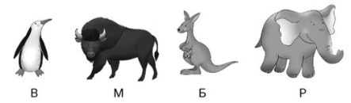
2) Какого цвета нет на белорусском флаге?
А | О | И | У
3) Что является символом Беларуси?
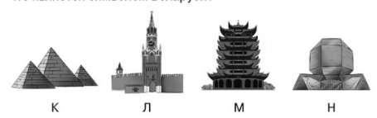
4) Какого растения нет на гербе нашей страны?
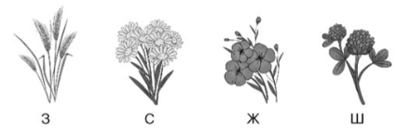
5) Какой орнамент изображён на флаге нашей страны?
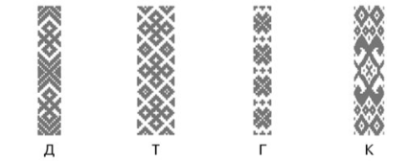
Выпиши по порядку буквы, которые ты обвёл. Прочитай слово.


